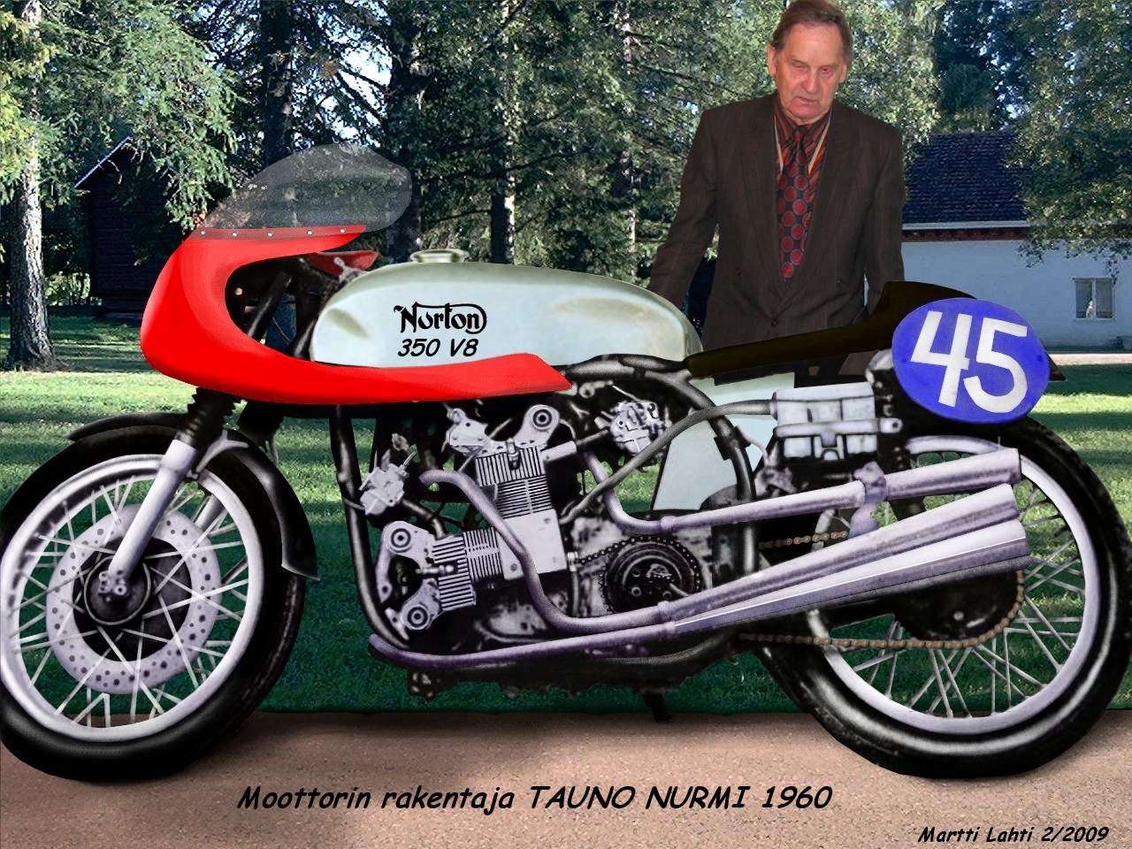

Moottorimies Mansesta
Tauno Nurmi ja ”Nurton” 350 cm3 V8

(Suomi – Englanti teksti)

Muistan kun yhtenä sunnuntaina 1980, Pertti Visavalta ja ”Alavuden legenda ja Euroopan omistaja” Kari ”Leksa” Levola” ajelivat kotitalolleni ja halusivat katsella omistamaani Dunstal Norton 650 SS moottoripyörää. Leksa kysyi, saako hän koe-ajaa sillä. Hieman empien annoin luvan kokeilla ja niin kumpikin kävi kääntymässä muutaman kilometrin päässä pyörälläni. Leksa suorastaan ylisti Nortoniani ja kehui sen moottoria ja ajo-ominaisuuksia.

I remember as one Sunday in 1980, Pertti Visavalta and ”the Legend of Alavus and the owner of Europe” Kari ”Leksa” Levola drove in to my home house. They were intersted in checking the Dunstal Norton 650 SS motorbike I owned. Leksa asked, if he may test run my bike. After a moment of hesitation I gave it a go. Both of them drove few kilometres and turned back. Leksa absolutely hailed my Norton and praised the engine and the manoeuvrability of the bike.

Hetken kuluttua Leksa kertoi, että hän tietää Tampereella tosi kovan moottoripyörän ja sen moottorin rakentajan. Hän menee piakkoin katsomaan sitä. Tämä oli ensimmäinen kerta, kun sain kuulla Tauno Nurmesta ja hänen rakentamastaan V8 moottorista, joka oli asennettu Norton Manxin runkoon. Muistaisin että Leksa olisi kovasti halunnut ostaa sen, ainakin hänen puheesta päättelin että hän antoi ymmärtää niin. Myöhemmin tapasin Leksan ja Pertin Britti-rallissa ja kysyin heiltä, kävivätkö he katsomassa. Olivat olleet katsomassa mutta...

After a while Leksa told that from Tampere you can find a fast motorcycle and the owner who has built the engine of the bike. Leksa was about to go see the bike. This was the first time I heard of Tauno Nurmi and the V8 engine, which was installed in to the frame of Norton Manx. I’d remember that Leksa was eager to buy the bike, at least he gave this impression. Later on I met Leksa and Pertti in Britti-rally(jos rallin nimi on Britti-ralli) and asked them if they had been visiting Tauno Nurmi. They had been but…

(Soitin Visavallan Pertille 8.3.2009 klo 14 ja 19.00 – 20.00)

Olin Veteraanimoottoripyöräklupin jäsenenä ja minulle tuli kerhon julkaisema Huimapyörä-lehti. Kerran lehden kannessa oli kuva Tauno Nurmen rakentamasta V8-moottorista joka oli asennettu Nortonin runkoon. Lehdessä ei ollut harmittavasti tarinaa pyörästä, mainittiin kyllä että se olisi tulossa. Seuraavan kerran Tauno Nurmen moottori palasi mieleeni, kun sattumoisin etsin internetistä tietoa Arron Rogerin kesällä 2008 lopputyönään suunnittelemasta Norton M28 moottoripyörästä. Siinä oli samoja ajatuksia ja elementtejä, mitä itse olin piirtänyt 1988 Vincentin Gidraulig etupäähän liittyen. Sattumalta eksyin VMPK:n keskustelupalstalle, jossa aiheena oli ”Suomessa rakennetut moottoripyörän moottorit”. Hoksasin keskustelun Tauno Nurmen rakentamasta moottorista ja linkin sivulle, jossa oli kuvia ”Nurtonista” sekä sen V8 moottorista. Harmitelin että osa tekstistä jäi piiloon ja itse kuvat olivat hieman epäselviä. Koska ammatikseni piirrän ja muokkaan kuvia, sain ajatuksen kuvaentisöidä yhden kuvista. Kuva kiinnosti maailmalla ja siitä otettiin yhteyttä. Haluttiin tietoa Tauno Nurmesta ja hänen rakentamastaan moottorista enemmän sekä pyydettiin kirjoittamaan juttu hänestä.

For many years I was a member of Finnish Veteraanimoottoripyöräklubi VMPK (Veteran motorcycle club) and I received the Huimapyörä-magazine published by the club. Once in the cover there was a picture of the V8-engine built by Tauno Nurmi. The engine was installed to the frame of Norton. Unfortunately there was no story of the bike in the magazine, only a mention that it was about to come. The next time I remembered Tauno Nurmi’s bike when I searched information of Arron Roger who designed Norton M28 motorcycle as a diploma work in the summer of 2008. I found lots of same ideas and elements that I had drawn in 1988 concerning of Vincent Gidraulig’s front of the bike. Accidentally I got into VMPK’s platform whose subject was “The engines built in Finland”. I spotted a conversation of the engine built by Tauno Nurmi and a link to the site with photos of “Nurton” and it’s V8-engine. I was a bit disappointed that a part of the text was out of sight and the photos themselves were a bit blurred. As I draw and modify pictures as a profession, I decided to renovate one of the photos. It woke interest in the outside world and I was taken contact because of it. I was asked for more information about Tauno Nurmi and the engine he built as well as a story of him.

Mietin tuota, keneltä kysyisin ensin koska en ollut enää yli kymmeneen vuoteen ollut yhteydessä kavereihini, joita tuli tavattua kokoontumisajoissa ja moottoripyörällä liikuttaessa. Leksan olin tavannut pari vuotta takaperin jouluna ja tuolloin hän vielä ehdotti, mitähän jos me ajettaisiin vielä viimeisen kerran moottoripyörillä Isle of Manin kisoja katsomaan. Leksalle viimeinen reissu jäi tekemättä, hänen nukuttuaan parin kuukauden kuluttua pois.

I wondered who to ask first as I hadn’t been in touch with my old friends from the motorcycle circles for a long time. I had met Leksa few years earlier at Christmas and he proposed if we had driven by motorcycles to see the Isle of Man race for the last time. For Leksa the last trip never came as he passed away after few months from that.

Mieleeni tuli että Visavallan Pertti Alavudelta, hän varmasti muistaa jotain ja näin oli. Sain Pertiltä arvokasta tietoa josta lähteä liikkeelle. Kavereita jotka oli tekemisissä ja kilpailleet Tauno Nurmen kanssa. Löysin myös netistä Tauno Nurmesta lisää kuvia, Suomen urheilumuseon järjestämästä Eläintarhanajojen-näyttelystä Jocke Ryhänen kuvaamana. Jocke Ryhänen oli Suomen nopeimpia kilpa-ajajia ja hyvin arvostettu ajaja myös kansainvälisillä radoilla. Hänen uransa katkesi Tampereen Pyynikillä 1970 tapahtuneeseen vakavaan ulosajoon. Tavoitin puhelimella Jocke Ryhäsen Iisalmelta järven jäältä jääratakisan jälkeen. Hän on yhtenä puuhamiehenä järjestämässä talvisin jäärata-ajoja pitkän tauon jälkeen ja kesäisin TT- ajoja Iisalmessa. Kertoi että Mika Kallio perheineen istui lumipenkalla, kun veli kiersi rataa.

It crossed my mind that Perti Visavalta from Alavus must remember something and so it was. From Pertti I got some valuable information from which to get started with. He gave me some names of people who had worked or raced with Tauno Nurmi. From the web I found more photos of Tauno Nurmi from Eläintarhanajot –exhibition arranged by Finland’s sports museum and photographed by Jocke Ryhänen. Jocke Ryhänen was one of the fastest racers in Finland and very recognized driver also in the international racetracks. His career ended in a severe driving off the road in Pyynikki, Tampere, in 1970. I reached him by phone while he was seeing the icetrack race in the lake of Iisalmi. He is one of the arrangers of the icetrack race after a long break and at summer he arranges TT-race in Iisalmi. He told me that Mika Kallio sat on the snowbench while the brother drove the track.

(Soitin Jocke Ryhäselle 15.3.2009 n. Klo19.05 -19.30)

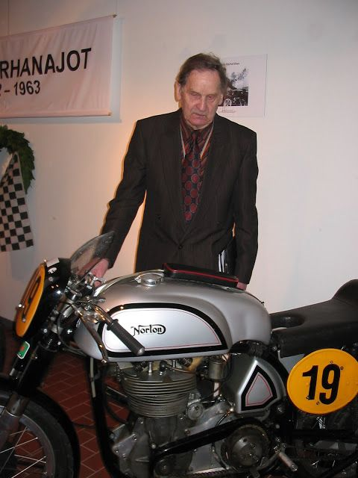
Tauno Nurmi ja Norton Manx, Suomen urheilumuseo. Kuva Jocke Ryhänen

Puhelintiedustelusta sain kahden Tauno Nurmen puhelinumerot Tampereelta. Jännittyneenä soitin ensin saamaani lankanumeroon, odottelin hetken mutta kukaan ei vastannut. Soitin matkapuhelimeen ja hetken odotettuani siihen vastattiin. Esiteltyäni itseni, kysyin että onko ”langan päässä” sama Tauno Nurmi, joka rakensi V8 moottorin Nortonin runkoon 1960-luvulla ja ajoi sillä kilpaa.

I found two numbers of Tauno Nurmi from Tampere. The first number didn’t answer but when I dialled the other one I found him. After I introduced myself I asked if he was the same Tauno Nurmi who built the V8 engine in the frame of Norton and raced with it in the 60th decade.

(Soitin Tauno Nurmelle 12.3.2009 klo 15.00 paikkeilla).

”Sama mies”, puhelimeen vastasi hyvin virkeä ja terävä ääninen, kuukauden kuluttua 87 vuotta täyttävä Tauno Nurmi. Hän kertoi olevansa Tammelassa ja juuri tulleensa kuntosalista, saunoi siellä ja kävi uimassa. Vanhana kilpaurheilijana, hän käy hoitamassa kuntoaan kuntosalilla kaksi kertaa viikossa. Koti hänellä on verstas, jossa on koneita ja laitteita, joilla hän tekee ja ideoi vieläkin päivittäin. Talvisin hän miettii ja suunnittelee. Keväällä kun aurinko alkaa lämmittämään, hän menee isoisältä perittyyn ja hirrestä rakentamaan verstaaseen. Talvisin siellä on kylmä koska hän ei enää lämmitä sitä, mutta kevätauringon paistaessa paikat lämpenee mukavasti ja siellä on hauska tehdä ja toteuttaa talvella luotuja ajatuksia. Kaikki hänen työstökoneet ja sorvi on verstaalla. Mieli on virkeä ja hän tekee asiat omassa tahdissa. Heti aamulla sängystä ylös noustessa, päivä lähtee parhaiten käyntiin kun on suunnitelmat mitä aikoo tehdä ja miten toteuttaa erilaisia ajatuksia, joita hän pyrkii korkeasta iästään huolimatta tekemään. Hän on miettinyt ja kehittänyt erään laitteen ja kevään aikana hän rakentaa sen. Nurmi painotti hyvin voimakkaasti, - ja siitä tulette varmasti vielä kesään mennessä kuulemaan.

”The same man” answered very lively and sharp voice of Tauno Nurmi, who would turn 87 years after a month. He told me he was in Tammela and just got out of the gym, where he swam and took a sauna. As an old competing athlete, he exercised at the gym twice a week. Home is like a workshop for him, with machines and gadgets which he devices and builds daily. In winter he ponders and comes up with his ideas. In spring when sun begins to warm, he goes to the workshop made by timber by his granddad. In winter it’s cold there because he doesn’t warm it up anymore, but when the spring sun shines it gets nicely warm and fun place to make real all the thoughts that have come up to during the winter. All his machine tools and lathe are in his workshop. His mind is active and he does everything in his own time. The best way to start up his day is to have the day already planned straight from the morning and to stick in this plan by realizing his ideas despite his high age. He has been developing a device and within the spring he is about to build it. “And this is something you will be hearing about!” he strongly stressed.

Tauno Nurmi asuu Tampereella, Suomen ”Manchesterissa” eli Mansessa ja on ikänsä kasvanut sen konepaja teollisuuden ytimessä. Lähellä virtaa vesi Tammerkoskeen, jonka äärelle 1820 Skotlantilainen James Finlayson perusti Suomen ensimmäisen tekstiilitehtaan. Vastarannalle 1844 perustettiin Tampereen masuuni, jossa jalostettiin rautamalmia. 1856 ruukinpatruuna Gustaf A.Wasastjerna osti Tampereen masuunin ja muutti sen konepajaksi. Suomen ensimmäiset höyryllä toimivat sisävesilaivat rakennettiin siellä 1857-1858 ja höyrykoneet niihin suunnitteli Englantilainen insinööri Dillworth. Laivat rakensi Pohjalainen mestari Dilh, joka ei kielivaikeuksien vuoksi tullut toimeen Dillworthin kanssa. Mutta se on oma tarinansa se. Tammerkoski valjastettiin tuottamaan sähköä ja sen partaalle kasvoi merkittävä valimo ja konepajateollisuus. Valmet, Tampella ja Lokomo valmisti mm. vetureita ja mootoreita. Lisäksi Lokomo valmisti moottorien valuaihiota ja kuuluisat, Neuvostoliiton tilaamat Mir 1 ja Mir 2 syvänmeren sukellusveneet. Kumpikin näistä pääsee yli 6000 metrin syvyyteen ja James Cameron kuvasi Mirin avustuksella Titanicin ja Bismarkin hylyt. Tauno Nurmen ympäristö on ollut hänelle pienestä pitäen hyvin virikkeellinen ja moottorien suunnittelu ja rakennustaito kehittyi luonnostaan konepaja teollisuuden keskellä.

Tauno Nurmi lives in Tampere in Finland’s Manchester ”Manse” and he has grown in it’s machine shop industry’s heart. Near runs water to Tammerkoski, by which Scotsman James Finlayson established Finlands first textile factory in 1820. Tampere’s blast furnace, where iron ore was processed, was established to the opposite bank in 1844. In 1856 factory owner Gustaf A. Wasastjerna bought Tampere’s blast furnace and turned it into machine shop. Finland’s first steamships were built there in yers 1857-1857 and the steam engines where designed by English engineer Dillworth. The ships were built by Ostrobothnian master Dilh who didn’t get along with Dillworth because of troubles with language. But that’s another story. Tammerkoski was harnessed to produce electricity and on the edge of the river grew significant foundry and engineering. Valmet, Tampella and Lokomo produced engines. In addition Lokomo produced billets for engines and famous Mir 1 and Mir 2 deep-sea submarine commissioned by Soviet Union. Already from childhood Tauno Nurmi’s surroundings have been full of stimulation and designing engines and the art of construction was naturally developed in the middle of machine shop industry.

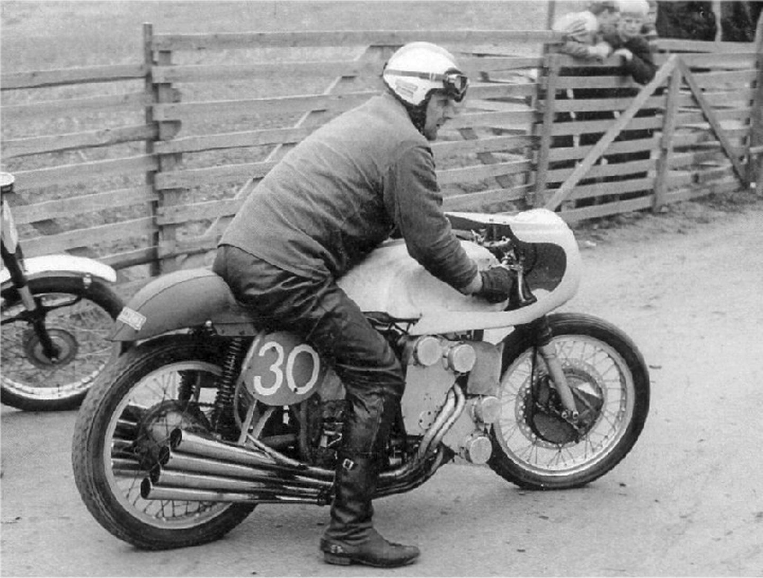
Tauno Nurmi ja Nurton 350cc V8. Kuva: www.merkkipaikka.fi

Tauno Nurmi kertoi olevansa sotaveteraani ja nuorena haavoittuneensa rintamalla. Sodan jälkeen hän ajoi moottoripyörillä kilpaa mm. 1950-luvulla Velocetilla. Nurmi osti Nortonin ja alotti oman moottorin rakentamisen siihen 1960-luvulla. Hän suunnitteli moottorin ja teetti osia koneistamolla ja sorvaamoissa, joita Tampereella oli useita. Osan osista hän osti, rakentamiseen hän käytti Honda C110 (50cc) OHV osia mm, sylinterin kannet ja männät sekä kaasuttimia. Muut osat hän teki tai teetti, kuten kampiaksila ja nokka-aksila sekä moottorin lohkot. Kolmikymppisenä valmistaminen oli vaikeaa, koska moni osa piti teettää ja hänellä itsellä ei ollut sorvia ja työvälineitä. Vasta nelikymppisenä valmistaminen olisi ollut helppoa, silloin hän oli hankinut kaikki koneistamiseen tarvittavat laitteet. - Kyllä häntä hirvitti silloin, kun sorvauslaskuja alkoi tipahtaa postilaatikkoon ja osia piti teettää. Rahaa paloi ja työn teettäminen oli kallista.

Tauno Nurmi told me he’s a war veteran and as a young man he got wounded in the front. After war he raced by motorcycles for example in the 50’s by Velocet. Nurmi bought Norton and started to build his own engine there in the 60’s. He designed the engine and had parts done in engineering works or turnery which you can find many in Tampere. Some of the parts he bought and for building he used Honda C110 (50cc) OHV components like covers of cylinders, pistons and carburettors. The other components he made or had done, like crank axle, camshaft and the sections of the engine. He started preparing on his thirties and at that time it was difficult as many components were to have made and he didn’t own lathe or other tools himself. If he had began preparing on his forties it would have been easy as then he had already obtained all the necessary equipment needed in machining. Tauno told me he was a bit terrified when bills started to drop into mail box. It took a lot of money to have someone make the parts.

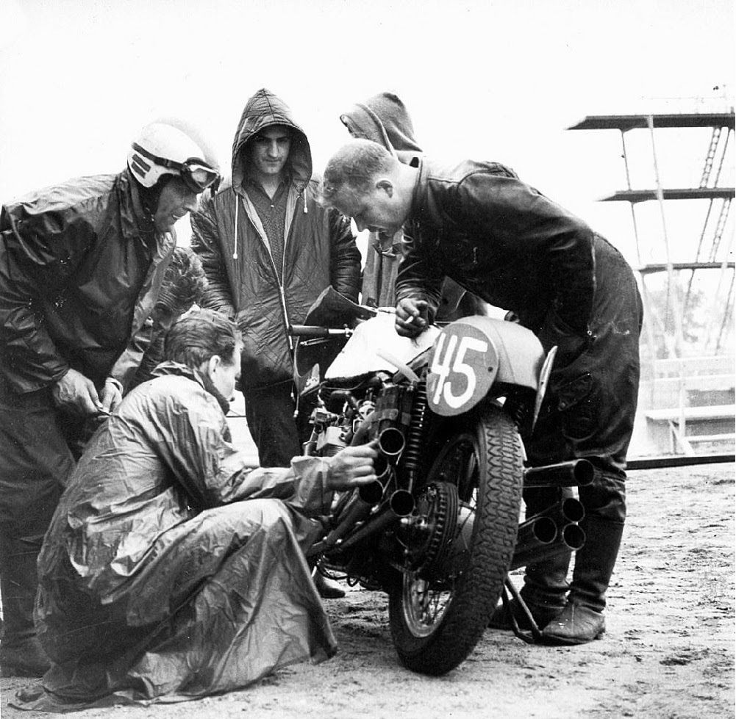
About 1964, Finnish TT motorcyclist technician area lecturer Tauno Nurmi built a 350 cc DOHC V8-powered 4-stroke motorcycle engine by the name V8 PREMIER. V angle is 90° and it is air-cooled. Each cylinder has its own carburettor. It is his own design and construction. You can see the picture from Imatra 1965 and Tauno Nurmi is in left with helmet. Kuva ja lähde: Retro Rog, Imatranajot 1965 (http://www.imatranaj...urmiV8_1965.jpg).
”Nurton” 350 V8 valmistui ja Tauno Nurmi koeajoi ja testasi sekä sääti moottoria hietaradalla, Suomessa asfaltti ratoja siihen aikaan ei ollut. Pöly vain nousi ja kura lensi kun urut antoi soida. - Kun hän ajoi kilpaa, ne eivät olleet mitään maakuntasarjan kilpailuja. Hän ajoi maailmanmestari tasolla kuten Suomessa Artukaisissa, Imatralla ja kiertäen Euroopan kilparatoja mm. Jugoslavia, Brno Tsekkoslovakia ym. Silloin se oli vielä nelitahti moottorien aikaa ja kovin monta ”vajaa tahtista” moottoripyörää ei ollut. Hän ei osaa ja uskalla sanoa, paljonko moottorissa oli voimaa, koska siihen aikaan mitään jarrupenkkejä ei ollut. Eikä hän liioin osaa sanoa, mikä oli huippunopeus. Mutta kun ”baana” oli auki ja suora edessä, kaasu auki ja urku tahtia soittaen hän ajoi mennen tullen muiden edelle. Mutta koskaan hän ei tahtonut päästä perille asti, kun voiman ulostulo petti. Nortonin tekniikka ei yksinkertaisesti kestänyt moottorista tulevaa voimaa ja hän kehitti siihen uuden. Tauno Nurmi kertoi, että hän ei julkaissut eikä tarjonnut sitä kenellekkään ja tiettävästi samanlaista ei ole vieläkään rakennettu.

”Nurton” 350 V8 got completed and Tauno Nurmi gave it a test drive and adjusted the engine in dirt track as there were no asphalt tracks in Finland that time. Dust rose and mud flew when organ played. When he competed those were not some province category races. He drove on world champion level for example in Finland in Artukainen and Imatra and in Europe circling speedways in Jugoslavia, Brno Czechoslovakia etc. The time was still for four-stroke cycles and there weren’t many “incomplete stroke” cycles seen. He can’t tell how much there was power in the engine as there were no braking bench at that time. Neither can he say what the top speed was. Nevertheless when the road was open and straight stretch ahead he let it rip and organ beating time he drove ahead of others over and over again. However he almost never managed to get all the way as the power output failed. Norton’s technique simply didn’t hold out the power coming out of the engine and he developed there a new one power take-off . Tauno Nurmi told that he never published nor offered it to anyone and as he knows the same kind hasn’t yet been built.

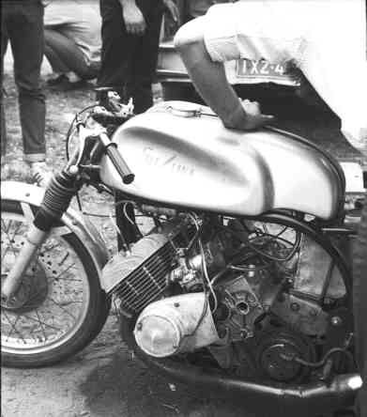
Next Tauno Nurmi bought two Suzuki 250 cm engines and added them together.
Kun kaksitahtiset tulivat, ne kulki kovaa ja hän sitten rakensi uuden moottorin. Tauno Nurmi osti kaksi Suzukin 250 cm moottoria ja liitti ne yhteen siten, että kampiaksilat olivat erillään. Nelisylinterinen moottori asennettiin Nortonin Featherbed runkoon. Suzukin voiman ulostulo ei ollut vaikea, mutta sekään ei kestänyt ja jostain syystä se lyödä lukkoon ja hän kaatui pahasti. Kaatumisen seurauksena, Tauno Nurmi oli kuukauden tajuttomana sairaalassa. Toipumisaikana Ante Koivuniemi korjasi moottorin ja hän liitti kampiaksilat yhteen. Nyt paikat kesti mutta se ei kiertänyt ja kulkenut enää. Erilliskampiaksila oli moninverroin tehokkaampi ja pyörä kulki, nyt siitä loppui jostain syystä puhti. Jocke Ryhänen kertoi, että silloin kun hän nuorena tuli Ruotsista ja alkoi ajamaan suomalaisella lisenssillä, Nurmi oli jo veteraani ja hän taasen uusi. Kun hän meni menojaan, Nurmi tuli kaukana takana. Ulkomailla he kiersivät paljolti eri ratoja ja eri sarjoissa. Brno kilparadalla Tsekkoslovakkiassa Tauno Nurmi kaatui pahasti ja hänet lennätettiin Suomeen hoidettavaksi 1964. Sairaalassa Nurmi vietti pitkän ajan ja kun Jocke palasi Euroopasta Suomeen, hän sai silloin vasta kuulla tapahtuneesta. Sairaala aikana Nurmi oli pahoittanut mielensä, koska hänestä tuntui että toiset oli unohtaneet hänet kolarin jälkeen. Tämän seuraksena hän uskoutui vain hyvin harvoille kavereilleen.

When two-stroke engines came they went fast and so he built a new engine. Tauno Nurmi bought two Suzuki 250 cm engines and joined them together but kept crank axles separate. Four-cylinder engine was installed into Norton’s Featherbed framework. Suzuki’s power outlet wasn’t difficult but it couldn’t hold out the power either and for some reason got hemmed in which overbalanced Tauno Nurmi. Because of falling down badly he spent next six months unconscious in hospital. While he was recovering Ante Koivuniemi fixed the engine and joined the crank axles together again. Now it held but couldn’t circle and ride anymore. The separate crank axle was many times more effective and the bike went but now for some reason it ran out of steam. Jocke Ryhänen told that when he as a young boy came from Sweden, began to drive with Finnish licence and was a new face on the races, Tauno Nurmi was already a senior on the profession. On the races Jocke drove far ahead when Nurmi was left behind. They participated in many races abroad and in different series. At Brno track in Czechoslovakia in 1964 Tauno Nurmi fell down badly and he was flown in Finland to be cured. At the hospital Nurmi spent a long time and it wasn’t until Jocke returned from Europe to Finland when he heard about what had happened. At the time spent in hospital Nurmi thought the others had forgotten him. After this he confided only in few friends.

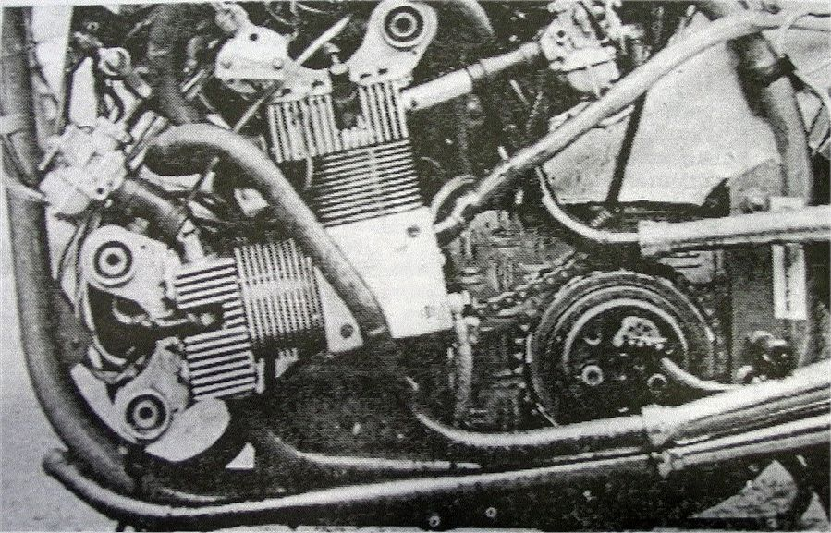
“Nurton” 350cc V8 engine was installed Norton featherbed frame. Kuva Tapio Sunell, Moottoriurheilu lehti

Tauno Nurmi kertoi että V8 moottori oli purettu ja hän ”meni tekemään syntiä” ja jota nyt on myöhemmin katunut. Hän oli expertti alallaan ja opetti Tampereen teknillisessä korkeakoulussa. Siellä hän antoi V8- moottorista osia Remmi-tiimille, kuten mäntiä, venttiileitä ym. Remmi-tiimi käytti osia pienessä 4-T moottorissa, jolla osallistuivat ”pisaralla pisimmälle” kilpailuihin hyvällä menestyksellä Suomessa ja Euroopassa. Tarkoitus oli tietenkin hyvä, mutta näin jälkeenpäin ajatellen suomalaisen moottorirakentamisen ja sen historian kannalta, jopa maailman laajuisesti hyvin ainutlaatuisen moottorin tuhoutuminen säästöliekki touhussa on harmittavaa. Toisaalta aivan kaikki ei ole menetettyä, Tauno Nurmi kertoi että hänen poikansa on luvannut jonain päivänä entisöidä moottori. Jocke Ryhänen kertoi että hän ja Olavi Lehtinen kävivät Tauno Nurmen luona noin viisi vuotta sitten. V-8 moottori on purettu, mutta kaikki osat löytyy runkoa, etupäätä ja pyöriä myöden. He tarjoutuivat antamaan kunnostusapua Suomen Veteraanimoottoripyöräklubin VMPK:n toimesta, mutta ainakin silloin tarjous jäi toteutumatta. Jocke kertoi, että moottoria ei aivan kuka tahansa pysty korjaamaan, sen heikoin lenkki on edelleen voimansiirto. Rakenteeltaan V8-moottori on DOHC eli kaksi nokka-akselia sijaitsee kannessa ja kampiakselin keskeltä tulee niille käyttövoima ketjulla. V8-moottorin iskunpituus oli 37 mm. Koulussa hän myös kehitti erikoisen vesiruiskutuksen moottoriin ja silloin kun se kunnolla toimi, pyörä kulki kuin raketti. Jocke Ryhänen nauraen kertoi, että moottori kiersi jopa Japanilaisen Hondan moottoreita nopeammin ja tuskinpa Japanilainen insinööri tiesi, että koneen sisällä on muutama mopo-Hondan mäntä.

Tauno Nurmi told that V8 engine has been taken to pieces - sin he has been regretting later on. He was an expert on his field and taught in Tampere Technical University. There he gave parts, such as piston or valve of his V8-engine to his Remmi-team. The team used the parts in small 4-T-engine with which they participated in “furthest with a drop” –races with good success both in Finland and Europe. The meaning was good but it is a shame when thinking of now afterwards what Finnish engine building and the history of engines lost because of the destruction of this unique engine just because of energy saving flame hustle. On the other hand everything isn’t lost as Tauno Nurmi told that his son has promised to renovate the engine. Jocke Ryhänen told that he and Olavi Lehtinen visited Tauno Nurmi about five years ago. V8-engine had been taken into pieces but all the parts are still there including the body, front and even wheels. They offered to give a hand with rebuilding of the engine ordered by Finnish Veteraanimoottoripyöräklubi VMPK but at the time the offer was never fulfilled. Jocke Ryhänen told that the engine can’t be fixed just by anyone as the weakest point of it is still the power outlet. The structure of V8-engine is DOHC e.i. two camshafts are set into cover and the power comes with chain from the middle of the crank axle. V8-engine’s stroke was 37 mm. At the school he also developed a special water injection to the engine and when it worked properly the bike flew like a racket. Jocke Ryhänen told with laughter that the engine ran even faster than the engines of Japanese Honda and Japanese engineer hardly knew that inside the engine is few moped-Honda’s pistons.

Erityiskiitokset Pertti Visavallalle ja Jocke Ryhäselle, ilman heidän apuaan ja tietoja, artikkeli olisi paljon ”vajaatahtisempi”.

Special thanks to Mr. Pertti Visavalta and Mr. Jocke Ryhänen, without their help and information, the article would be a lot of “incomplete stroke”.

1. Imatranajo Finnish Grand Prix
2.9.1962

Results – 500 cc
Driver | Country | Bike | Laps | Time
1. Sven-Olov Gunnarsson | Sweden | Norton | 15 | 43.12,3
2. Vernon Walter Cottle | Great Britain | Norton | 15 | 43.59,1
3. Anssi Resko | Finland | Matchless | 15 | 44.09,2
4. Harald Karlsson | Finland | Norton | 15 | 44.26,6
5. Veikko Sulasaari | Finland | Norton | 15 | 44.28,8
6. Kjell Fallgren | Sweden | Matchless | 15 | 45.09,6
7. Walter Scheiman | Germany- West. | Norton | 15 | 45.17,4
8. Tauno Nurmi | Finland | Norton | 14 | 44.07,6
9. Viljo Heino | Finland | Norton | 14
Lähde: http://riuta.suntuubi.com/?cat=56

******
Laharen Martti Topuperältä,
kehityksen keskuksesta ;-) .

English translation Tytti Lahti

http://www.matesla.fi/mamselli/mamselli.swf

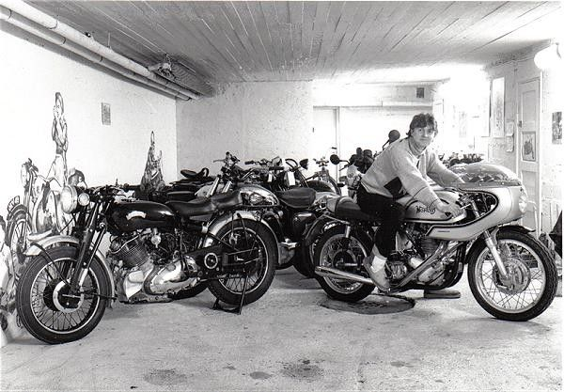
Martti Lahti and Dunstal Norton 650 SS. Kuva Markku Saari 1988.

Martti Lahti
Keksintötieteen kundinaatti, MAT
Myllytie 93
61340 Nopankylä
040-9135866

http://www.matesla.fi/

Lähdeaineisto ja henkilöt:

Tauno Nurmi, Tampere
Edesmennyt Kari ”Leksa” Levola, Alavus - Taustatieto
Pertti Visavalta, Alavus – Taustatietoa, henkilötietoa
Jocke Ryhänen, Iisalmi – Kuvat Tauno Nurmesta ja Eläintarhan ajot näyttely
Martti Lahti, Nopankylä – Kuvaentisöinti Nurton 350 V8 Helmikuu 2009
Moottoriurheilu lehti – Hannu Sunell

Linkit:
Teemu, kuvat Moottoriurheilu lehti: https://plus.google.com/photos/116560180226108643534/albums/5009888264929778577/5011026770565641138?banner=pwa&pid=5011026770565641138&oid=116560180226108643534

http://www.classicraceiisalmi.fi/

http://picasaweb.google.com/jockeryhanen

http://www.svkmk.com/tapahtumat-2009.htm
http://www.kakeh.com/vainola/images/8_69.JPG
http://www.kakeh.com/vainola/vaino69.htm
http://riutaclassic.suntuubi.com/?cat=27
http://www.formula2.net/F370_E58.htm
http://www.suomenyritykset.fi/TOIJALAN%20KONETUOTE%20OY/7801391/
http://picasaweb.google.com/jockeryhanen/ElIntarhanYttelyMaaliskuu2007#5043900031805058594
http://picasaweb.google.com/jockeryhanen/ElIntarhanYttelyMaaliskuu2007#5043898945178332418

http://remmi-team.com/content/history/

http://www.cmsnl.com/classic-honda-gallery/show_media.php?id=473

http://riuta.suntuubi.com/?cat=56

http://www.imatranajo.fi/tuloksia.php

Hannu Sunell´n artikkeli – article (Sorry, kuukkeli translation)

PREMIER V8

Eli kuinka tehdään 8-sylinterinen kilpamoottori

That is, how to make 8-cylinder racing engine

Kuka hyvänsä voi tehdä kotioloissa 8-sylinterisen kilpamoottorin, vai voiko?

Tuskin nyt aivan kuka tahansa, koska tähän mennessä moottoripyörään on kahdeksansylinterisen tehnyt ainoastaan kaksi miestä: insinööri Giulio Carcano Moto Guzzille ja Tauno Nurmi itselleen kilpapyöräänsä. (Huom. myöhemmin myös Al Melling)

Anyone can do at home eight-cylinder racing engine, or can I?

I do not think anyone right now, because so far the motorcycle has made ​​only two eight-man: engineer Giulio Carcano on Moto Guzzi and Tauno Nurmi himself racing his bike. (Note: later in Al Melling).

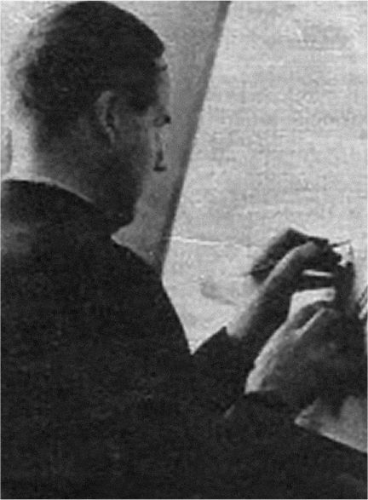
Tauno Nurmi piirustuslaudan äärellä, jolla on syntynyt V8-moottori,
6-portainen vaihdelaatikko ja jopa desmo sylinterikannen piirustukset.

Tauno Nurmi, drawing the board's edge, which was born V8 engine,
6-speed gearbox and even the desmo cylinder head design.

Joku voi tietenkin parkaista: älä nyt poika rupea tekemään tuollaisia rinnastuksia, eihän nyt sentään joku suomalainen! Mutta miksi ei rinnastaa? Rinnastihan amerikkalaisen Car and Driver - lehden päätoimittaja Gordon Jennings vuoden 1965 Cycle World-lehden moottoripyörä julkaisussa - jonka teknisenä toimittajana hän tuolloin oli - Tauno Nurmen moottoreita Yamahan nelisylinteriseen Maailman Mestaruus -moottoriin. Jennings sanoi Nurmen saavutusta vieläkin paremmaksi. Tälläisiä tehdään Suomessa.

Someone may, of course, cry, do not now make such a subtle crust son of parallels, right now, after all, a Finnish! But why does not equate? Equated with the American Car and Driver - Editor in Chief Gordon Jennings, the 1965 Cycle World magazine in the motorcycle - a technical journalist, he was at the time - Tauno Nurmi engines Yamaha's four-cylinder World Championship engine. Jennings said, Lawn achievements even better. At the origin Made ​​in Finland.

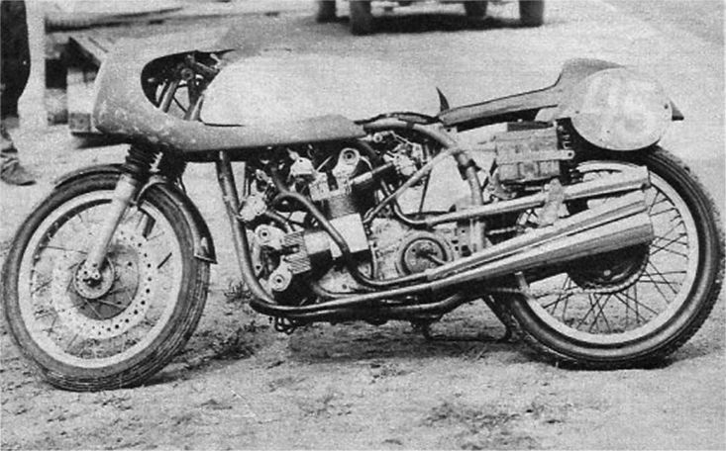
Tauno Nurmen V8 kantaa nimeä Premier V8 (Huom. Nortonin rungossa "Nurton" kuten esim. Triumphin moottorilla "Triton"). Ja kuten huomata saattaa, on tämä 90 asteen V-moottori sijoitettu, vanhaan ja koettuun Feadherbed ja hyvin on mahtunut 8 sylinteriä Nortonin pokiin. Pakoputkisto on kyllä jouduttu vetämään sieltä sun täältä oikean pituuden saamiseksi niihin. Megafonit on Hondan valmistamat.

Tauno Nurmi V8 is the name of the Premier V8 (Note: Norton's body "Nurton" such as the Triumph engine "Triton"). And, as can be noted, this is a 90-degree V-Twin engine placed, the old and experienced and well-Feadherbed has included eight cylinder Norton “poka”. The exhaust system is indeed forced to pull here and there in order to obtain the correct length. Megaphones is manufactured by Honda.

Miksi Tauno Nurmen V8 moottori ei sitten ole esiintynyt mitenkään menestyksekkäästi?
Tähän on aivan varmasti suurena syynä se tyypillinen suomalainen ilmiö; ei riitä taloudelliset resurssit. Kun tälläisen laitteen rakentaminen on maksanut yksinomaan tarvikkeiden ja ulkopuolisen työn osalta vanhan miljoonan verran (Huom. noin 21700 euroa 1962) ja kun tälläinen laite pari kertaa hajota, ei sitä menoa yksi mies jaksa jatkaa ansiotyön ohella.

Kerrottakoon pienenä episodina , että Benelli-tehdas oli jo tänä vuonna ehtinyt melko pitkälle 350-kuutioisen V8 moottorin rakentamisessa, mutta he luopuivat. Osin varmasti siksi, ettei heillä olisi ollut kuin vuosi aikaa kilpailla sillä maailman mestaruus kilparadoilla, koska nykyiset FIM säännökset muuttuivat. Mutta tämä ei varmasti ollut ainoa syy. Benellin V8:sta on puhuttu jo kolme vuotta, mutta sitä ei ole tullut ulos. Jo tämäkin osoittaa miten vaikeaa moottorin tekeminen on.

Why Tauno Nurmi V8 engine does not then been performed successfully in any way?
This is most definitely a major reason for it is a typical Finnish phenomenon; not enough financial resources. When such a device has paid for exclusively supplies and external labor, old-million degree (Note: about 21,700 euros in 1962) and when this device a couple of times to break down, it will not cost one man tired to continue earning while working.

Let it be a small episode from the Benelli factory had already had a chance this year, pretty much 350 cc V8 engine in construction, but they gave up. Is surely because of that they would have been like a year to compete in the world championship race tracks, because the current FIM regulations changed. But this was certainly not the only reason. Benelli V8 to have been talked about for three years, but it has not come out. As early as this one shows how difficult the engine is making.

Tauno Nurmen V8 menee ja menee lujaa, tekijänsä mukaan se on yhä hänen autotallissaan. Tauno Nurmen kokemukset moottoreiden parissa kyllä juontavat jo 1940 luvulle. Hän sai jopa Suomen valtion apurahan 200 000 vanhaa markkaa palamiseen liittyvään tutkimukseen vuonna 1959. Millainen on Tauno Nurmen V8 moottori pääpiirteissään, tutustumme siihen tässä kuvakatsauksessa.

Tauno Nurmi V8 going and going strong, according to the author it is still in his garage. Tauno Nurmi's experience of working engines yes dating back to the 1940's. He got up to the Finnish government grant of 200 000 old marks the combustion-related research in 1959. What is the Tauno Nurmi V8 engine, essentially, we'll look at the picture in this review.

Artikkeli Hannu Sunell, Moottoriurheilu-lehti 1965 (?)

Nurton Premier V8:n tekniset tiedot:

Nelitahtinen 90 asteen V8-moottori, jonka alemmat sylinterit on kallistettu noin 10 astetta alaspäin.

Neljä kannen yläpuolista nokka-akselia, joita käyttää moottorin oikealla puolella sijaitseva yksinkertainen jakoketju.

Sylinterin halkaisija 40 mm, iskunpituus 34,6 mm, iskutilavuus 349 cc.

Suurin teho noin 47 hv / 12000 - 14000 r/min.

Venttiileiden ajoitus: imuventtiili 62 astetta - 87 astetta ja pakoventtiili 87 astetta - 62 astetta.

Venttiilin käyntivälys imuventtiili 0,10 mm ja pakoventtiili 0,25 mm.

Sytytys ennakko 35 astetta.

Kaasuttimet 8 kpl Keihin 18 mm kurkuin.

Pakoputkien halkaisija 23 mm.

Megafonit 8 kpl Honda 125.

Öljytilavuus 4,5 litraa.

Kytkin kuivatyyppinen monilevykytkin.

Voiman ulosotto kampi akselin keskeltä, ensioveto yksinkertainen ketju.

Vaihteisto 6 portainen, Nortonin vaihdelaatikko.

Nurton Premier V8 specifications:
90 degree V8 four stroke engine, the lower the cylinders are inclined at about 10 degrees down.
Four of the deck overhead camshafts, which are used by the engine to the right of this simple timing chain.
The cylinder diameter of 40 mm and stroke of 34.6 mm, a swept volume of 349 cc.
Maximum power output of about 47 hp / 12 000 - 14 000 r / min.

Valve timing: intake valve 62 degrees - 87 degrees and the exhaust valve 87 degrees - 62 degrees.
The valve operating clearance of 0.10 mm intake valve and the exhaust valve 0.25 mm.
Ignition advance of 35 degrees.
Keihin carburetors 8 pcs diameter of 18 mm.
Exhaust pipe diameter of 23 mm.
Megaphones 8 pcs Honda 125
Oil capacity 4.5 liters.
Switch to dry-type multi-disc clutch.
PTO crank shaft in the middle, primary extension in a simple chain.
Transmission 6 speed, Norton gearbox.

Huomautus M Lahti:

Seuraavana on V8 moottorista valokuvia alkuperäisestä artikkelista. Ne eivät ole kovin hyvälaatuisia mutta niistä selviää Tauno Nurmen idea, miten jokainen osa on erillään ja silti yhtä kokonaisuutta. Moottorista on mahdollista tehdä eri versioita alkaen V2, V4, V6, V8 jne.

Pyrin kuvien ja teknisten tietojen sekä mittojen perusteella tekemään moottorista vapaamuotoiset 3D piirustukset. Kuvissa on hieman epätarkkuutta, mutta niissä kohdissa täytyy sitten hieman "säveltää" tai lähteä ajelemaan 200 km Tampereelle... Lopussa liitteenä on minun "piirustuslaudalla" kokeilemani kampiakselin 3D kuva.

Note M Lahti:

The following is a V8 engine photographs of the original article. They are not very good quality but exports survives Tauno Nurmi an idea of how each part is separate from, and still as a whole, the engine, it is possible to make different versions from V2, V4, V6, V8, etc.

I tried to images and technical information, as well as the dimensions of the engine to make free-form 3D drawings. The figures show a little blurriness, but the points have to click a little bit, "compose" or leave the driving to 200 km in Tampere ... At the end is attached to my "drawing board" I tried the crankshaft 3D image.

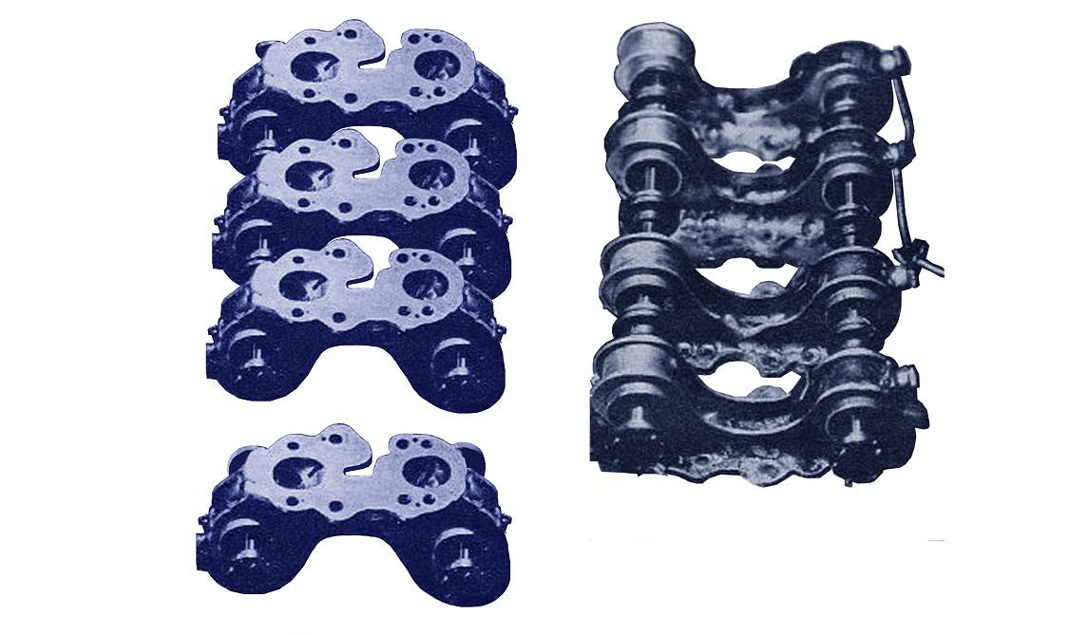

Nokka-akselit on koottu kahdeksasta osasta ja jotka jokainen voidaan irrottaa erikseen. Kuvassa näkyvät myös öljytiet Nokka-akselien laakereille.

Kannatin rakennelma alapuolelta paljastaa seuraimet, jotka nekin ovat Nurmen suunnitelemat. Niiden liike alaspäin on rajoitettu.

The cam shafts are assembled from eight parts, which each can be removed separately. This figure shows the oil in a Camshaft bearings.
I supported the structure reveals the underside of the follower, which are also Nurmi design by. The downward movement thereof is restricted.

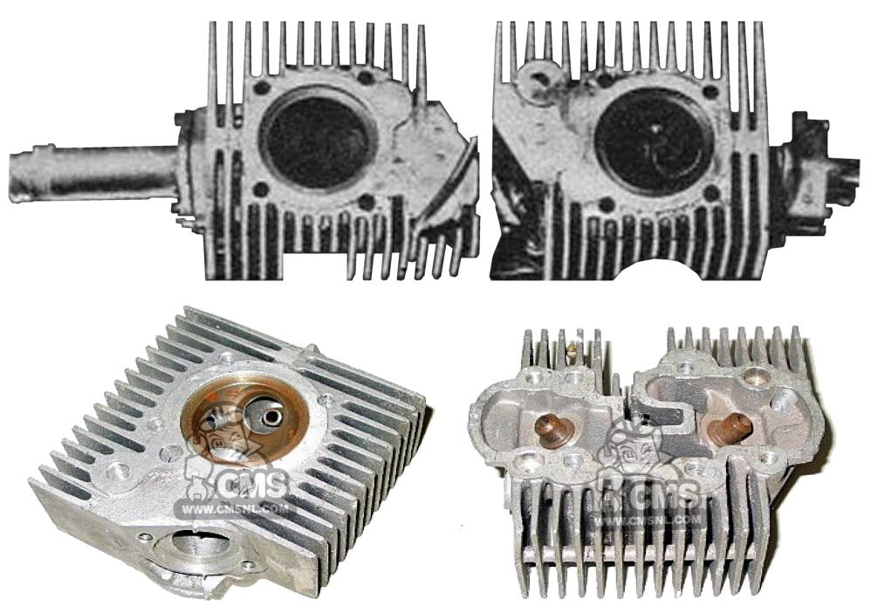

Kuvassa ylhäällä V8-moottorin sylinterinkannet ja alhaalla 50cc Honda C110 sylinterin kannet. Tauno Nurmi käytti Hondan sylinterikansia ja voi ainoastaan todeta, että valumuottien teossa on ollut varsinainen työmaa, katsokaa vaikka liitoskohtaa, jonka päälle tulee nokka-akseli rakennelmat.

Palotilat on puolipallon muotoiset ja sytytystulpat hieman sivussa. Valmiit venttiilit Tauno Nurmi on ottanut sentään Hondasta.

Huomautus: Kuvateksti antaa ymmärtää että Tauno Nurmi on valmistanut kannet itse, hän kuitenkin sanoo käyttäneensä Hondan kansia. Toinen seikka joka ei kuvissa näy, on sytytystulppien määrä joka kuvatekstissä on monikossa. Eli sytytystulppia olisi yhden sijasta kaksi tai enemmän...

Hondan osat: http://www.cmsnl.com/honda-c110_model8277/head-cylinder_12201011000/#.U53AYLHudeA

Pictured above V8 engine cylinder heads and bottom of the cylinder 50cc Honda C110 laptop. Tauno Nurmi used Honda's cylinder heads and can only conclude that the foundry mold-making has been a great site, just look at the connecting point, to which would be the camshaft structures.

The combustion chambers are hemispherical spark plugs and a little bit on the side. Ready-made valves Tauno Nurmi was taken after all Hondasta.

Note: Legend suggests that Tauno Nurmi has been producing covers for yourself, however, he says it used Honda's covers. Another factor that does not appear in the pictures, is that the number of spark plugs, the caption is in the plural. That is, the spark plugs should be one instead of two or more ...

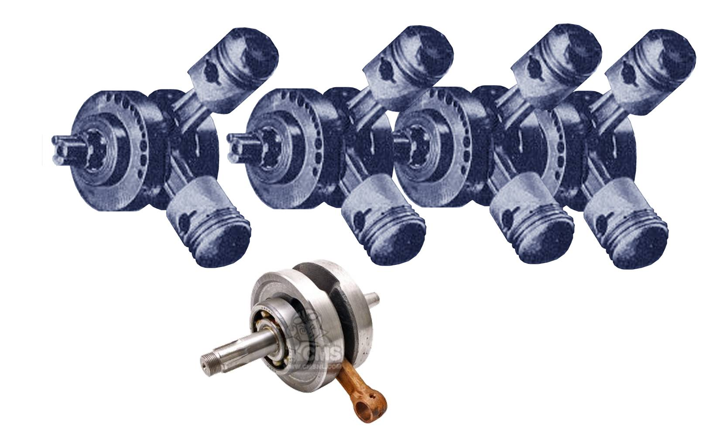

Kuvassa ylhäällä Tauno Nurmen suunnittelema ja toteuttama V8-moottorin kampiakseli. Alhaalla yksisylinterisen 50 kuutioisen Honda C110 kampiakseli ja kiertokanki.

Kampiakseli on koottu ja niiden tappiliitos on erittäin kätevä ratkaisu. Kiertokanget ovat myös omatekoiset ja ne on valmistettu dural alumiinista. Männät on saatu 50-kuutioisesta Hondasta ja ne on lyhennetty alapäistä.

Huomautus: Moottorin laakerointi on mitä ilmeisemmin toteutettu kahdeksalla kuulalaakerilla ja joista päätylaakerit on kooltaan suurempia kuin rungossa olevat. Tappiliitos mahdollistaa eri astekulmat kiertokangeille. Voiman ulosotto on kampiakselin keskeltä yksirivisellä ketjulla. Valitettavasti kuvasta ei selviä kiertokangen puoleisen tilan tasapainoitusta ja onko se tehty ainoastaan reikiä poraamalla kampiakselin "vauhtipyöriin". Kammen puoliskot on liitetty ns. "tiukka sovituksena" yhteen.

Pictured above Tauno Nurmi designed and implemented by a V8 engine crankshaft. Bottom, single cylinder, cubic 50 Honda C110 crankshaft and connecting rod.
The crankshaft is assembled and the mortise and tenon joint is a very convenient solution. The connecting rods are also improvised and they are made of dural aluminum. The pistons 50 have been cc Hondasta and are abbreviated lower ends.

Note: The motor bearings has probably been eight ball bearings and bearings of which one end is larger than the body. The pin connection allows for various degrees angles of the connecting rod. PTO is in the middle of the crankshaft from a single line with a chain. Unfortunately, the picture is not clear rod side of the status of unbalanced and whether it is made ​​only by drilling holes in the crankshaft "flywheel". The crank is connected to a so-called halves. "tight fit" together.

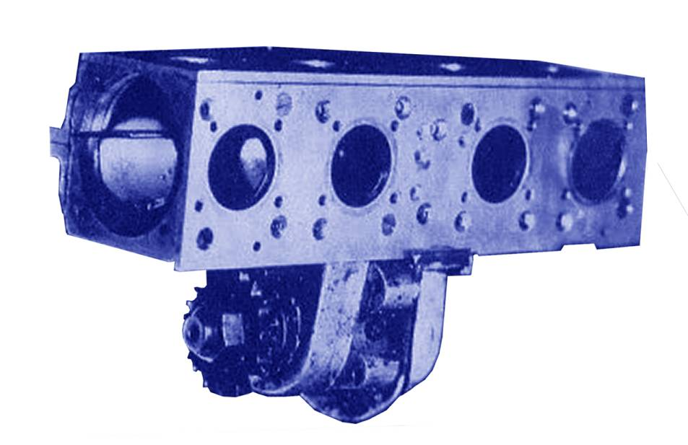
Sitten pintaa syvemmälle, tässä on V8-moottorin kampikammio sekä välitys ensiö rattaaseen.

Then, beneath the surface, this is a V8 engine crankcase and gear primary wheel.

Huomautus: Moottorin sylinterit on Tauno Nurmen käsialaa ja Hondan pystyrivoista poiketen ne on vaakarivoitettu. Lisäksi työntötankojen kanavia niissä ei ole nokka-akselien sijaitessa sylinterien kannessa. Oletettavaa myös on, että jokainen sylinteri on myös valmistettu ja asennettu erillään.

Sylinterilohkossa olevasta saumasta päätellen lohko on kahdesta osasta. Harmittavasti kuvan suttuisuudesta johtuen, lohkon sisällä olevien laakeripukkeja ei ole näkyvissä. Kummankin kulman sylinteririvin alla on levyt, jotka on ruuvattu lohkoon kiinni. Lisäksi vieressä pienempänä on sylinterien pinna pulttien ruuvinreijät. Tämä antaa pohdinnalle tilaa, että jokainen kampiakselin kammio on lohkottu neljään osaan ja levyt poistamalla, päästään kampikammion tilaan helpommin käsiksi. Keskellä olevien sylinterien välinen tila on leveämpi, joka johtuu siitä että voimansiirron hammaspyörä on keskellä moottoria. Päädyn reikä on suurempi, kuin akselilla olevat laakerit ja viittaa ainakin siihen, että siinä oleva laakeri ja öljytiiviste on suurempi kuin sisemmät laakerit.

Note: The engine cylinders are Tauno Nurmi's handwriting, and Honda's vertical ribs in contrast to a horizontal ribbed. In addition, the push rods there are no channels camshaft located in the cylinder head. Is also assumed that each cylinder is also manufactured and fitted separately.
Seam in the cylinder block, judging block is in two parts. Unfortunately, the image smearing due to a block inside the bearing brackets is not visible. Each cylinder row line below is a plate that is screwed to the block closed. In addition, next to the smaller cylinder has a baby bolts of the fixing screws. This will provide space for reflection that every crank chamber is trimmed into four sections and plates by removing the end of the crankcase space for easier access. In the middle of the space between the cylinders is wider due to the fact that the transmission gear is in the middle of the engine. End hole is larger than the shaft bearings and refers at least to the fact that the bearing and the oil seal is larger than the inner bearings.

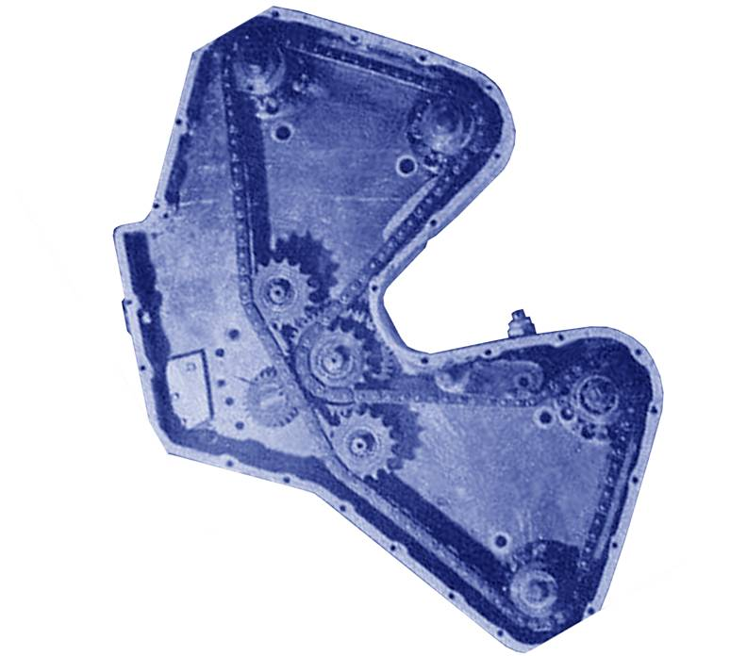
Jakopään ajoitusketju on yksirivinen, verrattain pitkä ja mutkittelee melkoisesti. Ketjun kiristin näkyy oikeassa ylälaidassa ja se on aiheuttanut vaikeuksia. Kaikkien nokka-akseleiden pyörimissuunta on sama kuin kampiakselin.

Timing The timing chain is single, relatively long and meanders quite a bit. The chain tensioner is shown at the top right, and it has caused problems. All the camshaft is the same as the direction of rotation of the crankshaft.

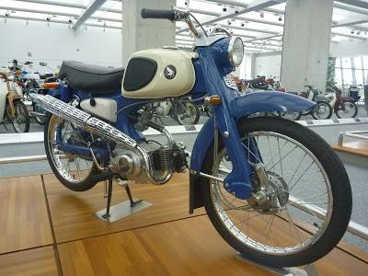
Mopo-Honda C110 50cc

Martti Lahti 16.6.2014

